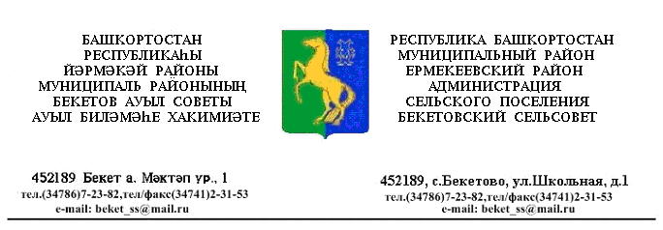
ҠАРАР № 13 ПОСТАНОВЛЕНИЕ
«25» март 2015 й. «25» марта 2015 г.

О комплексе мероприятий по
обеспечению пожарной безопасности в
весеннее – летний период 2015 года на
территории сельского поселения
Бекетовский сельсовет муниципального
района Ермекеевский район
Республики Башкортостан

В целях минимизации риска возникновения чрезвычайных ситуаций с наступлением весенне-летнего периода 2015 года и сохранения жизни, здоровья граждан, дальнейшего улучшения противопожарного состояния предприятий, организаций и учреждений, расположенных на территории сельского поселения Бекетовский сельсовет муниципального района Ермекеевский район Республики Башкортостан, руководствуясь Федеральным законом «Об общих принципах организации местного самоуправления в Российской Федерации» от 6 октября 2003 года № 131-ФЗ,ПОСТАНОВЛЯЮ:
1. В период с 20 апреля по 20 мая 2015 года провести месячник пожарной безопасности, в ходе которого усилить проведение комплекса профилактических мероприятий по недопущению чрезвычайных ситуаций, связанных с возникновением природных пожаров и переходом огня на населенные пункты.
2. Комиссии по предупреждению и ликвидации чрезвычайных ситуаций, обеспечению пожарной безопасности сельского поселения Бекетовский сельсовет муниципального района Ермекеевский район Республики Башкортостан.
-в срок до 1 мая 2015 года организовать рассмотрение на заседаниях комиссий по чрезвычайным ситуациям и обеспечению пожарной безопасности, вопроса организации противопожарной защиты населенных пунктов;
-проанализировать исполнение действующих программ, направленных на обеспечение пожарной безопасности, по окончании их действия разработать и утвердить новые;
-принять соответствующие акты, предусматривающие проведение администрацией сельского поселения, организациями, занятыми обслуживанием жилищного фонда, противопожарной агитации в жилом секторе;
-организовать работу по созданию и функционированию в населенных пунктах добровольных пожарных формирований;
-организовать проведение сходов граждан во всех сельских населенных пунктах для доведения до населения требований пожарной безопасности в условиях сухой, жаркой погоды и необходимости ограничения нахождения детей без присмотра взрослых;
-до 1 мая 2015 года обеспечить наличие в каждом сельском поселении запасов первичных средств пожаротушения, воды, материальных средств, исправной и готовой для применения при тушении возможных возгораний специальной техники (водовозов, тракторов с плугами, бульдозеров и т.п.);
-до 1 мая 2015 года обеспечить сельские населенные пункты, средствами звуковой сигнализации для оповещения людей на случай пожара, позволяющими услышать в радиусе соответствующей территории сигнал тревоги четкой слышимости и отличный от посторонних шумов;
-проработать вопрос обеспечения противопожарного разрыва от границ застройки населенных пунктов, подверженных угрозе распространения природных пожаров, до лесного массива путем рубки лесных насаждений на расстояние, установленное Федеральным законом «Технический регламент о требованиях пожарной безопасности»;
-обеспечить контроль за недопустимостью строительства жилых и хозяйственных построек, складирования горючих материалов в противопожарных разрывах между населенными пунктами и лесным массивом;
-запретить сжигание мусора и сухой травы вне установленных мест и вблизи населенных пунктов;
-в условиях устойчивой сухой, жаркой и ветреной погоды или при получении штормового предупреждения в сельских населенных пунктах, принимать решения о временном запрете проведения пожароопасных работ на определенных участках, топки печей, кухонных очагов и котельных установок, работающих на твердом топливе, разведения костров;
-обеспечить беспрепятственный проезд пожарно-спасательной техники к зданиям (сооружениям), противопожарному водоснабжению, оборудовать пирсами естественные водоисточники ;
-в рамках профилактической операции «Жилище» осуществить комиссионную проверку противопожарного состояния жилищ граждан, в том числе мест проживания неблагополучных и многодетных семей, лиц, состоящих на профилактическом учете, злоупотребляющих спиртными напитками; обеспечить контроль за содержанием в надлежащем состоянии внутридомовых электрических и газовых сетей; к данной работе привлечь представителей средств массовой информации;
-в соответствии с законодательством проработать вопрос сноса бесхозных, пустующих строений в противопожарных разрывах между зданиями.
3.Финансовое обеспечение реализации мероприятий, указанных в настоящем постановлении, осуществлять в пределах бюджетных ассигнований, предусмотренных в бюджете сельского поселения на 2015 год.
4. Контроль за исполнением настоящего постановления оставляю за собой.
Глава сельского поселения
Бекетовский сельсовет З.З.Исламова

